枣庄高新区2021年政府信息公开

工作年度报告

2021年以来，枣庄高新区全面贯彻党的十九届六中全会精神，坚持以人民为中心的发展思想，认真贯彻落实《中华人民共和国政府信息公开条例》《中华人民共和国政府信息公开工作年度报告格式》的通知（国办公开办函〔2021〕30号）和省、市有关工作要求，深化政务公开内容，创新政务公开内容，提高政务公开水平，不断扩大政务公开范围。

全文包括2021年政府信息公开工作要点落实情况，主动公开政府信息情况，回应解读情况，依申请公开情况，政府信息公开行政复议、行政诉讼和投诉情况，存在的主要问题及改进措施等。本报告所列数据的统计时限自2021年1月1日至2021年12月31日。本报告全文将在枣庄高新区官网（http://www.zzctp.gov.cn/）“政府信息公开年度报告”专栏公布。如对本报告有疑问，请与枣庄高新区党政综合办公室信息科联系（联系电话:0632-8626577，电子邮箱:gxqzwgkb@163.com） 。

—、总体情况

（一）主动公开工作情况

1.制定印发《2021年枣庄高新区政务公开工作实施方案》《枣庄高新区2021年度政务公开工作考核办法》，从制度层面对权责清单、经济政策发布解读、信息公开等工作作出规定和要求，逐步规范和完善政务公开的内容、形式，健全政务公开工作机制，通过建章立制把政务公开工作推向法制化、规范化、经常化轨道。

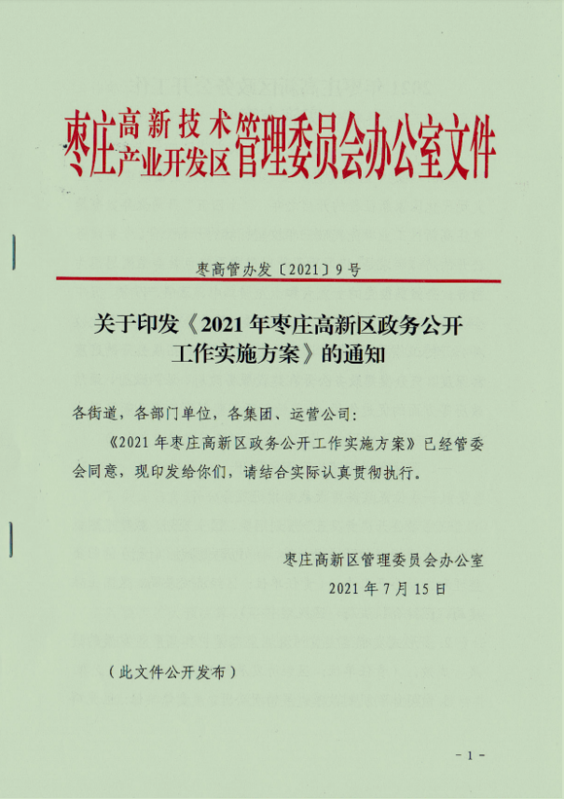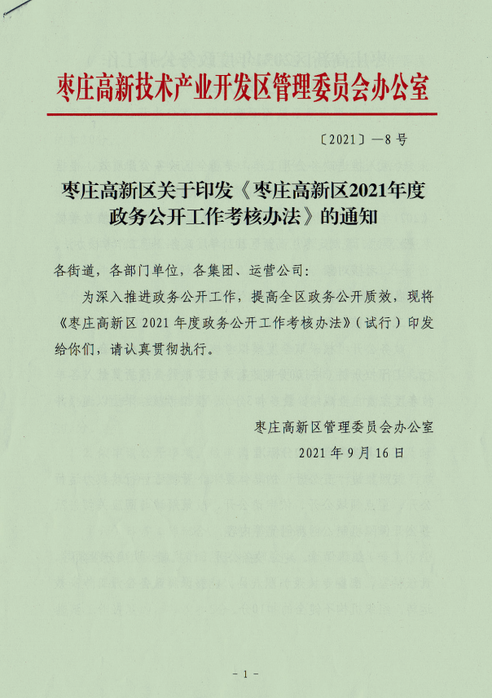

2.会议决策公开

会议公开方面，2021年共召开20次管委会主任办公会议、9次专题会议。其中，发布新闻通稿形式公开了20次管委会主任办公会议，采取广播电视、网络和新媒体等形式向社会公开了20次管委会主任办公会议。

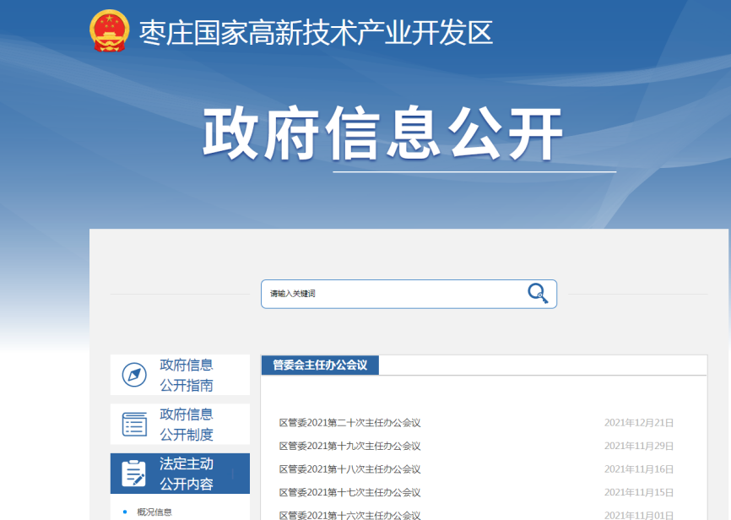

政策文件方面，一是主动公开枣高管发和枣高管办发文件14件、依申请公开1件，不予公开3件，网上公开了14件，配发解读材料20件，多元化解读率100%。其中分管负责人解读政策3件、图片解读2件、动漫解读6件。

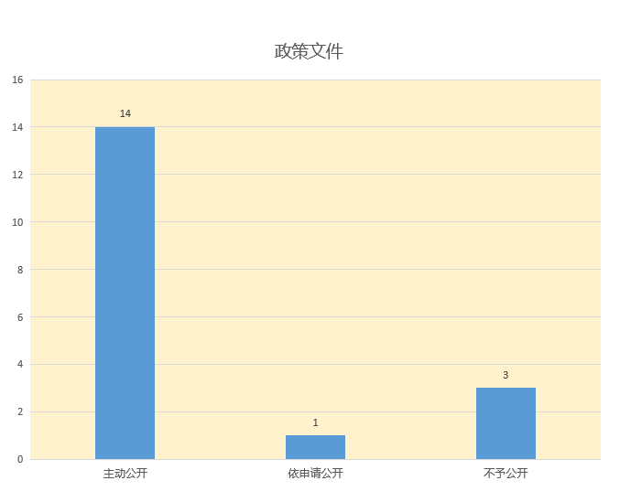

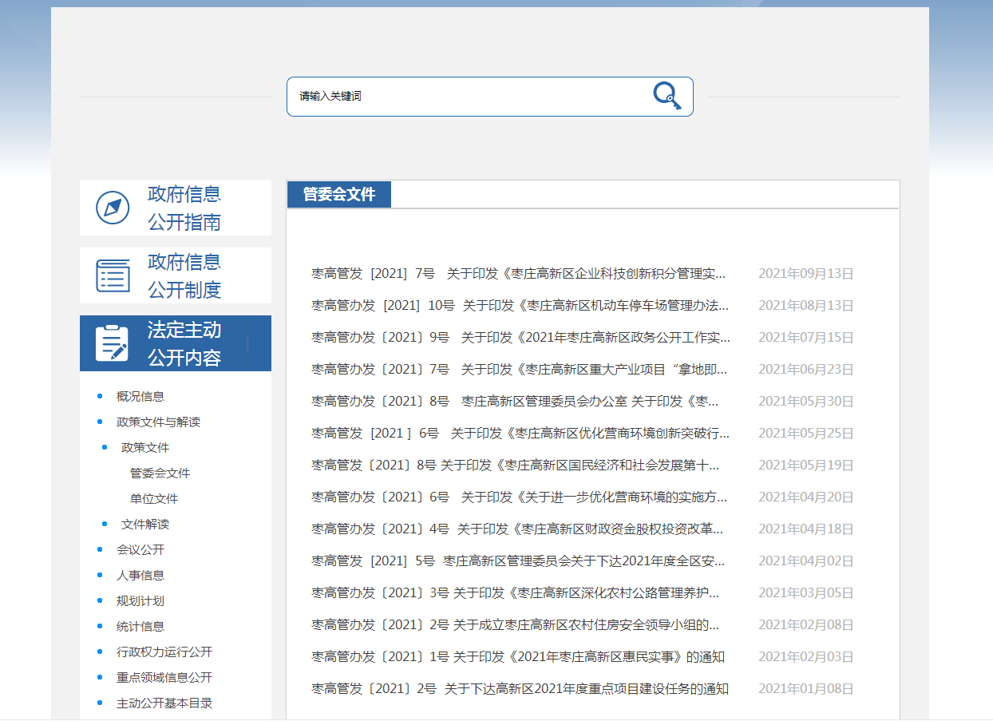

3.管理和服务公开

明确权责清单。通过枣庄高新区网站和“山东政务服务网（枣庄高新技术产业开发区）”统一公开本单位的权责清单，并能够根据法律法规立改废释情况、机构和职能调整情况及时调整。

4.重点领域信息公开

财政信息公开。设置财政预决算信息专栏，将2020年政府预决算、部门预决算集中公开，按月公开全区财政收支情况，解读财政收支增减变化情况及原因，及时分析财政收支走势，便于公众及时了解我区财政情况；及时公布财政资金直达基层、涉农补贴等信息，保障公众知情权。

5.重大建设项目批准和实施领域信息公开

在区门户网站法定主动公开专栏设置重大建设项目指标，集中公开了重大建设项目清单、批准服务信息、项目实施信息等。将每一个项目的实施情况按照招投标信息、征收土地信息、重大设计变更信息、施工有关信息、质量安全监督信息、竣工有关信息等过程全面公开，方便公众了解进展情况。

6.互动回应

全年组织开展政府开放日活动46次，在闪电新闻、腾讯新闻上公开宣传报道。收到互动交流信件97件，按时回复97件。及时解决群众热点难点问题，做到政府网站互动日常化、常态化、良性化。

7.其他信息方面

及时更新《条例》第二十条和第二十一条规定，主动公开政府信息2368条；按月印发政务公开考核通报12次，有效督促各部门单位政府信息公开工作的开展。

（二）依申请公开办理情况

1.收到和处理政府信息公开申请情况

2021年枣庄高新区处理依申请公开23件，回复市政府信息公开协助调查函5件。

收费和减免情况：根据财政部、国家发展改革委联合印发的《关于清理规范一批行政事业性收费有关政策的通知》规定，本年度依申请公开政府信息未收取任何费用，包括：检索费、复制费（含案卷材料复制费）、邮寄费。

2.政府信息公开行政复议、行政诉讼情况

2021年，因政府信息公开被申请行政复议0件，因公民、法人和其他组织认为行政机关政府信息公开工作具体行政行为侵犯其合法权益，提起行政诉讼0件。

（三）政府信息管理

按照法定时限及时发布并实时更新法定主动公开内容。明确责任，各部门分管政府信息公开工作的领导人员是第一责任人，各行政机关政府信息公开工作机构是法定责任主体，负责推进协调政府信息公开平台建设和管理工作。将政府信息管理工作，作为推进、指导、协调、监督的重要内容。

（四）政府信息公开平台建设

一是设立政府信息公开专栏，在政府门户网站信息公开专栏设置机构职能、基层政务公开标准化规范化、财政预决算等10个专栏，方便群众浏览、知晓；二是完善基层标准化规范化建设，全区已建设标准化规范化区级专区1处、街道专区3处、村居专区6处；三是维护更新微信公众号、微博等政务新媒体等。

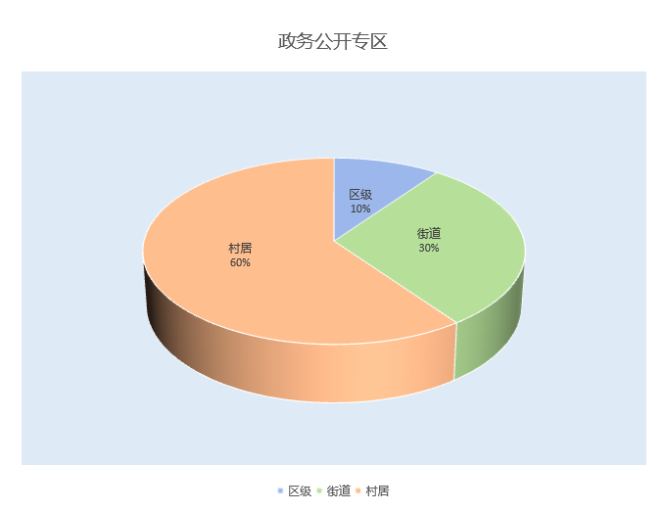

（五）监督保障

一是强化监督考核，提高工作实效。将政务公开工作纳入绩效考核，实行每月定期监测、每季度按时通报，加大政务公开工作自查自纠力度，把政务公开工作落到实处，确保政务公开工作高质量、高标准、严要求开展。二是建立健全政务公开工作的运行基础。枣庄高新区印发《2021年枣庄高新区政务公开工作实施方案》，要求各街道，各部门单位，各集团、运营公司切实把加强政务公开工作摆在更加突出的位置，细化政务公开工作任务，明确工作要点、职责范围、承办单位等内容，确保政务公开信息定期梳理、内容准确、发布及时。三是加强培训力度，提升业务水平。举办政务公开工作培训班，进一步提升工作人员业务能力和水平，促进政务公开工作规范有序开展。

二、主动公开政府信息情况

|  |  |  |  |
| --- | --- | --- | --- |
| 第二十条第（一）项 | | | |
| 信息内容 | 本年制发件数 | 本年废止件数 | 现行有效件数 |
| 规章 | 0 | 0 | 0 |
| 行政规范性文件 | 0 | 0 | 0 |
| 第二十条第（五）项 | | | |
| 信息内容 | 本年处理决定数量 | | |
| 行政许可 | 11754 | | |
| 第二十条第（六）项 | | | |
| 信息内容 | 本年处理决定数量 | | |
| 行政处罚 | 1056 | | |
| 行政强制 | 472 | | |
| 第二十条第（八）项 | | | |
| 信息内容 | 本年收费金额（单位：万元） | | |
| 行政事业性收费 | 2747 | | |

三、收到和处理政府信息公开申请情况

|  |  |  |  |  |  |  |  |  |  |
| --- | --- | --- | --- | --- | --- | --- | --- | --- | --- |
| （本列数据的勾稽关系为：第一项加第二项之和，  等于第三项加第四项之和） | | | 申请人情况 | | | | | | |
| 自然人 | 法人或其他组织 | | | | | 总计 |
| 商业企业 | 科研机构 | 社会公益组织 | 法律服务机构 | 其他 |
| 一、本年新收政府信息公开申请数量 | | | 22 | 0 | 0 | 0 | 0 | 0 | 22 |
| 二、上年结转政府信息公开申请数量 | | | 1 | 0 | 0 | 0 | 0 | 0 | 1 |
| 三、本年度办理结果 | （一）予以公开 | | 3 | 0 | 0 | 0 | 0 | 0 | 3 |
| （二）部分公开（区分处理的，只计这一情形，不计其他情形） | | 5 | 0 | 0 | 0 | 0 | 0 | 5 |
| （三）不予公开 | 1.属于国家秘密 | 0 | 0 | 0 | 0 | 0 | 0 | 0 |
| 2.其他法律行政法规禁止公开 | 0 | 0 | 0 | 0 | 0 | 0 | 0 |
| 3.危及“三安全一稳定” | 0 | 0 | 0 | 0 | 0 | 0 | 0 |
| 4.保护第三方合法权益 | 2 | 0 | 0 | 0 | 0 | 0 | 2 |
| 5.属于三类内部事务信息 | 0 | 0 | 0 | 0 | 0 | 0 | 0 |
| 6.属于四类过程性信息 | 0 | 0 | 0 | 0 | 0 | 0 | 0 |
| 7.属于行政执法案卷 | 0 | 0 | 0 | 0 | 0 | 0 | 0 |
| 8.属于行政查询事项 | 0 | 0 | 0 | 0 | 0 | 0 | 0 |
| （四）无法提供 | 1.本机关不掌握相关政府信息 | 12 | 0 | 0 | 0 | 0 | 0 | 12 |
| 2.没有现成信息需要另行制作 | 1 | 0 | 0 | 0 | 0 | 0 | 1 |
| 3.补正后申请内容仍不明确 | 0 | 0 | 0 | 0 | 0 | 0 | 0 |
| （五）不予处理 | 1.信访举报投诉类申请 | 0 | 0 | 0 | 0 | 0 | 0 | 0 |
| 2.重复申请 | 0 | 0 | 0 | 0 | 0 | 0 | 0 |
| 3.要求提供公开出版物 | 0 | 0 | 0 | 0 | 0 | 0 | 0 |
| 4.无正当理由大量反复申请 | 0 | 0 | 0 | 0 | 0 | 0 | 0 |
| 5.要求行政机关确认或重新  出具已获取信息 | 0 | 0 | 0 | 0 | 0 | 0 | 0 |
| （六）其他处理 | 1.申请人无正当理由逾期不补正、行政机关不再处理其政府信息公开申请 | 0 | 0 | 0 | 0 | 0 | 0 | 0 |
| 2.申请人逾期未按收费通知要求缴纳费用、行政机关不再处理其政府信息公开申请 | 0 | 0 | 0 | 0 | 0 | 0 | 0 |
| 3.其他 | 0 | 0 | 0 | 0 | 0 | 0 | 0 |
| （七）总计 | | 23 | 0 | 0 | 0 | 0 | 0 | 23 |
| 四、结转下年度继续办理 | | | 0 | 0 | 0 | 0 | 0 | 0 | 0 |

四、政府信息公开行政复议、行政诉讼情况

|  |  |  |  |  |  |  |  |  |  |  |  |  |  |  |
| --- | --- | --- | --- | --- | --- | --- | --- | --- | --- | --- | --- | --- | --- | --- |
| 行政复议 | | | | | 行政诉讼 | | | | | | | | | |
| 结果  维持 | 结果纠正 | 其他结果 | 尚未  审结 | 总  计 | 未经复议直接起诉 | | | | | 复议后起诉 | | | | |
| 结果维持 | 结果纠正 | 其他  结果 | 尚未  审结 | 总计 | 结果维持 | 结果  纠正 | 其他  结果 | 尚未审结 | 总计 |
| 0 | 0 | 0 | 0 | 0 | 0 | 0 | 0 | 0 | 0 | 0 | 0 | 0 | 0 | 0 |

五、政府信息公开工作存在的主要问题及改进情况

1.存在的主要问题

一是政务公开工作宣传力度不够大，培训层次不够全面。主动公开意识有待进一步加强，工作中存在不会公开、公开不规范等问题。二是发布信息中以文代文解读公开形式多，图文解读、有声解读等其他形式少，政务公开质量有待进一步提高。三是栏目设置、网站搜索科学性、可操作性和公开平台功能建设有待进一步完善。

2.改进情况

一是加强政务信息公开监管和培训工作，建立健全政务公开监督管理制度，进一步明确责任，组织开展政务公开工作培训，加强政府信息公开工作的法律法规和相关政策的学习，切实提升业务能力和工作能力；二是继续加强重点领域信息公开；三是严格执行政府信息公开条例，主动、及时、准确公开政务信息；四是做好互动交流公开，严格把握答复时限，规范答复内容，保证答复内容的准确性和及时性；五是进一步丰富信息公开形式，根据职责任务和工作实际，不断调整充实法定主动公开内容，通过文字、图片、漫画、音频、视频等多种形式，拓展主动公开的广度和深度。

1. 其他需要报告的事项

本年度政府信息公开申请未达到《政府信息公开信息处理费管理办法》（国办函〔2020〕109号）所规定的信息处理费收费标准，故未收取信息处理费。